中五班每日动态
每一个小日子
2025.5.30 周五 晴
记录人：陈鸿

今天孩子们在幼儿园度过了充实而愉快的一天。清晨入园时，他们快乐地完成签到，有序地整理个人物品。在点心时间专注享用牛奶，并认真规划游戏内容。集体教学中，孩子们思维活跃，师生互动热烈。户外活动时间让他们尽情拥抱大自然，展现童真活力。个性化的区域游戏充分激发了孩子们的学习兴趣，午餐时段也展现了良好的自我管理能力。这一天的园所生活，既丰富了孩子们的认知经验，也带来了满满的欢乐。今天我们班来园22人全勤。

※游园活动篇

六一儿童节撞上端午节，一场超萌游园会欢乐开场！一进园区，五彩的端午香囊随风轻晃，仿佛在招手。在“粽子DIY小铺”，小朋友们化身小小美食家，用糯米、红枣、粽叶，包出一个个憨态可掬的粽子，感受传统美食的魅力。“五彩绳编织坊”里，彩绳在指尖穿梭，编出一条条漂亮的手链，戴上它，好运紧紧跟随。还有“趣味钓粽子”游戏，站在规定距离外，瞄准小粽子，轻轻一勾，现场欢声笑语不断。六一的童真遇上端午的古韵，小朋友们既能尽情玩耍，又能了解传统文化。快来这个充满欢乐与文化气息的游园会，一起留下难忘的回忆吧！
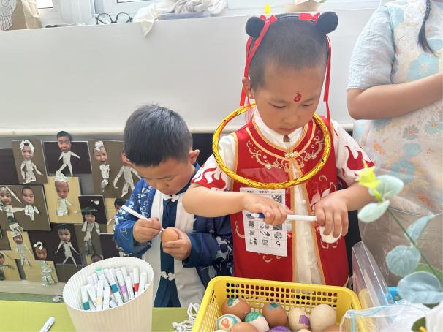 | 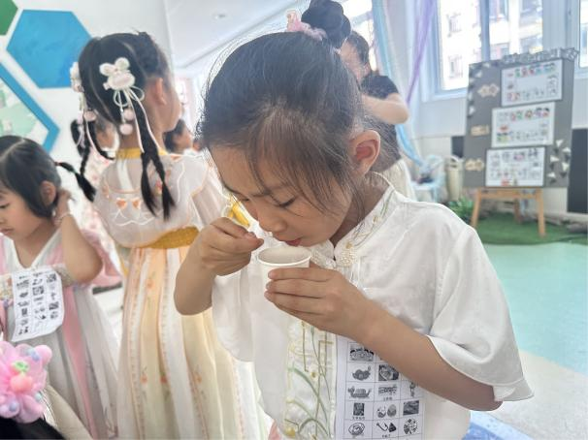
我在画五彩蛋，给这个蛋画上一个好看的衣裳。 | 我正在品尝自己亲手制作的美味冰粉水果捞，真好吃。
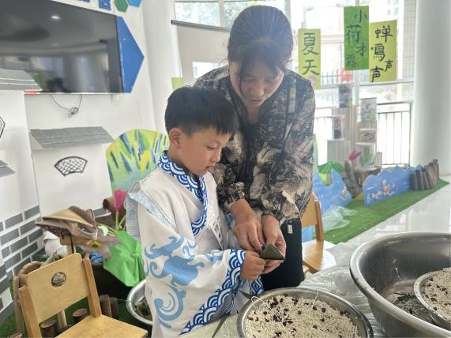 | 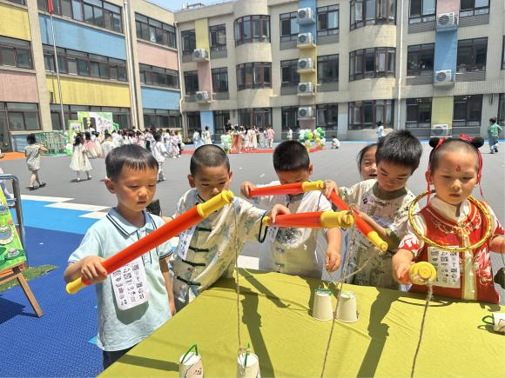
我在学习包粽子哦，奶奶正在教我呢。 | 瞄准小粽子，轻轻一勾，我们就能钓到粽子啦！

※收礼物篇

六一儿童节是孩子们的节日，学校和老师们特意给孩子们准备了礼物，一起来看一看孩子们收到礼物的瞬间吧！
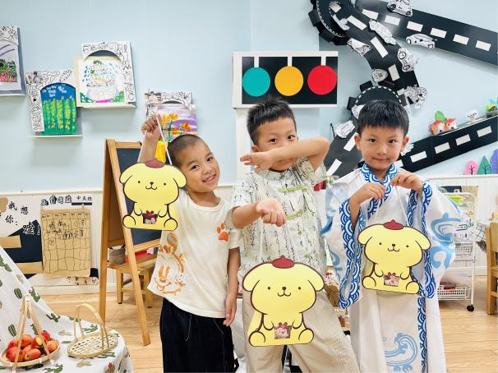 | 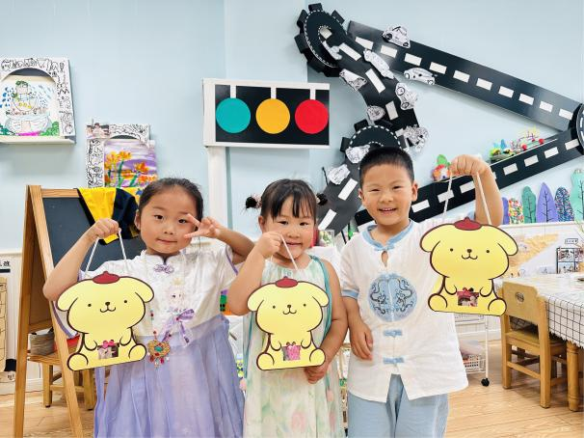
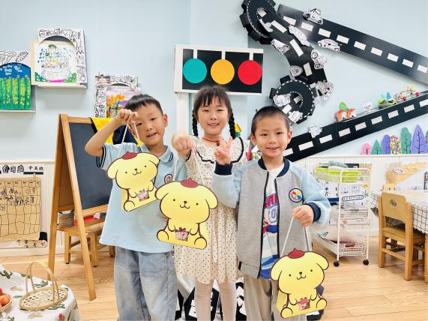 | 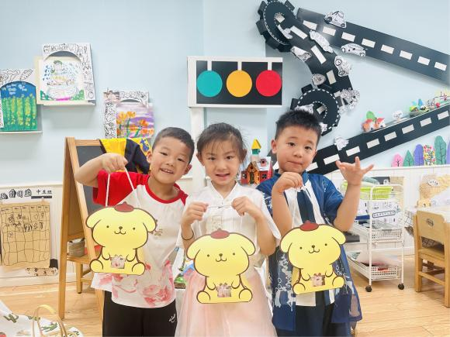

※温馨提示篇
★请家长们每天关注幼儿体征，如有身体不适请及时告知。
★天气温度反复无常，请家长们时常关注幼儿穿衣情况。
★暑假班火热报名中，有意愿的家长到老师处报名哦。
★ 端午放假时间为5月31日到6月2日，下周二正常来园哈。

